Press Release【書籍のご案内】
長引く不調の正体「慢性炎症」に迫る！
2024年１２月１２日発刊
202４年１２月８日

総合内科専門医が解説する、大病を防ぐための生活ガイド
書籍「小さな不調が大病のサイン！慢性炎症が病気をつくる
知らぬ間に「脳」「血管」「臓器」をむしばむ小さな炎症の見抜き方・抑え方」
１２月１２日発売

株式会社ユサブル (本社：東京都中央区 代表取締役社長：松本卓也)は、さまざまな分野の難治性の疾患を西洋医学だけでなく、東洋医学や他の自然療法・民間療法も取り入れ、総合的な診療を行う、内山 葉子医師の書籍「小さな不調が大病のサイン！慢性炎症が病気をつくる 知らぬ間に「脳」「血管」「臓器」をむしばむ小さな炎症の見抜き方・抑え方」を2024年１２月１２ 日(木)に全国書店及びネット書店にて発売します。
◆Amazon： https://www.amazon.co.jp/dp/490924963X/

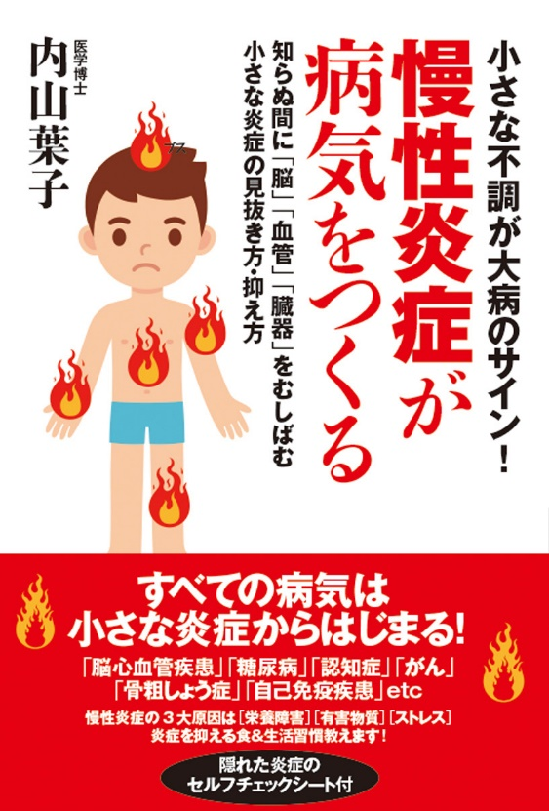
タイトル：「小さな不調が大病のサイン！慢性炎症が病気をつくる
知らぬ間に「脳」「血管」「臓器」をむしばむ小さな炎症の見抜き方・抑え方」
著者：内山 葉子
発行人：松本 卓也
発行所：株式会社ユサブル
定価：1760円（税込）
発売日：2024年１２月１２日(木)
版型：四六判上製２４０p
発売店：全国書店及びネット書店
Amazon： https://www.amazon.co.jp/dp/490924963X/

【目次】
第1章 長引く不調の原因を探るチェックシート
第２章 全身に潜む慢性炎症とは？
第3章 疑うべき「慢性炎症」の要因と対処法
第4章 慢性炎症のおもな原因にアプローチする
第5章 あらゆる不調を改善する!?身体に合った食事法を選ぶ
第6章 慢性炎症の原因と改善の実例からわかること

【著者プロフィール】
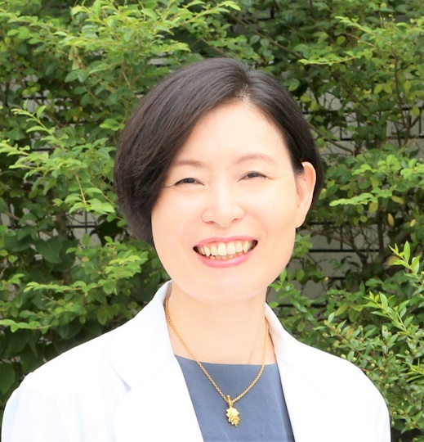
内山葉子Yoko Uchiyama
関西医科大学卒業。大学病院、総合病院で腎臓内科・循環器・内分泌を
専門に臨床・研究を行った後、福岡県北九州市で葉子クリニックを開設、
院長を務める。医学博士、総合内科専門医、腎臓内科専門医。
全人的な医療に基づき、自然医療や漢方・機能性食品などの補完・代替
療法と西洋医学、心のケアなどを統合的に行い、さまざまな分野の難治性の疾患の診療を行う。著書に『デジタル毒』 『免疫力をととのえる薬膳酵素ごはん』『改訂増補版おなかのカビが病気の原因だった 日本人の腸はカビだらけ』（小社刊）、『パンと牛乳は今すぐやめなさい!』(マキノ出版刊)、『子どもの病気は食事で治す』 『毒だらけ』（評言社刊）『腎臓をよくする食事』（三和書籍刊）がある

葉子クリニックのームページ https://yoko-clinic.net/

大病の原因となる「慢性炎症」の３大原因は「栄養障害」「有害物質」「ストレス」
小さな不調から慢性炎症を見抜き、抑える方法とは

後の変化(2歳・5歳・
本書は、医学博士、総合内科専門医、腎臓内科専門医である、葉子クリニック（所在地：福岡県北九州市）の内山 葉子院長が最新の欧米医学の知見をもとに、自覚症状が現れにくい「慢性炎症」を見抜き、大病を未然に防ぐためのガイドブックです。
自覚症状が出にくい「慢性炎症」は知らぬ間に「脳」「血管」「臓器」を傷つけ、「脳心疾患」「糖尿病」「認知症」「がん」「骨粗しょう症」自己免疫疾患」など大病を引き起こします。その「慢性炎症」の主な原因は、「栄養障害」「有害物質」「ストレス」の3つです。些細な不調に慢性炎症が隠れていないかをセルフチェックできるチェックシートを提供するとともに、その原因を取り除き、炎症を軽度なうちに抑えて大病を未然に防ぐための対処法を紹介しています。
また、間違った毎日の食習慣や、知らないうちに摂取している可能性のある有害物質について解説するほか、免疫力を低下させるストレスの解消法など、役立つ情報も網羅されています。

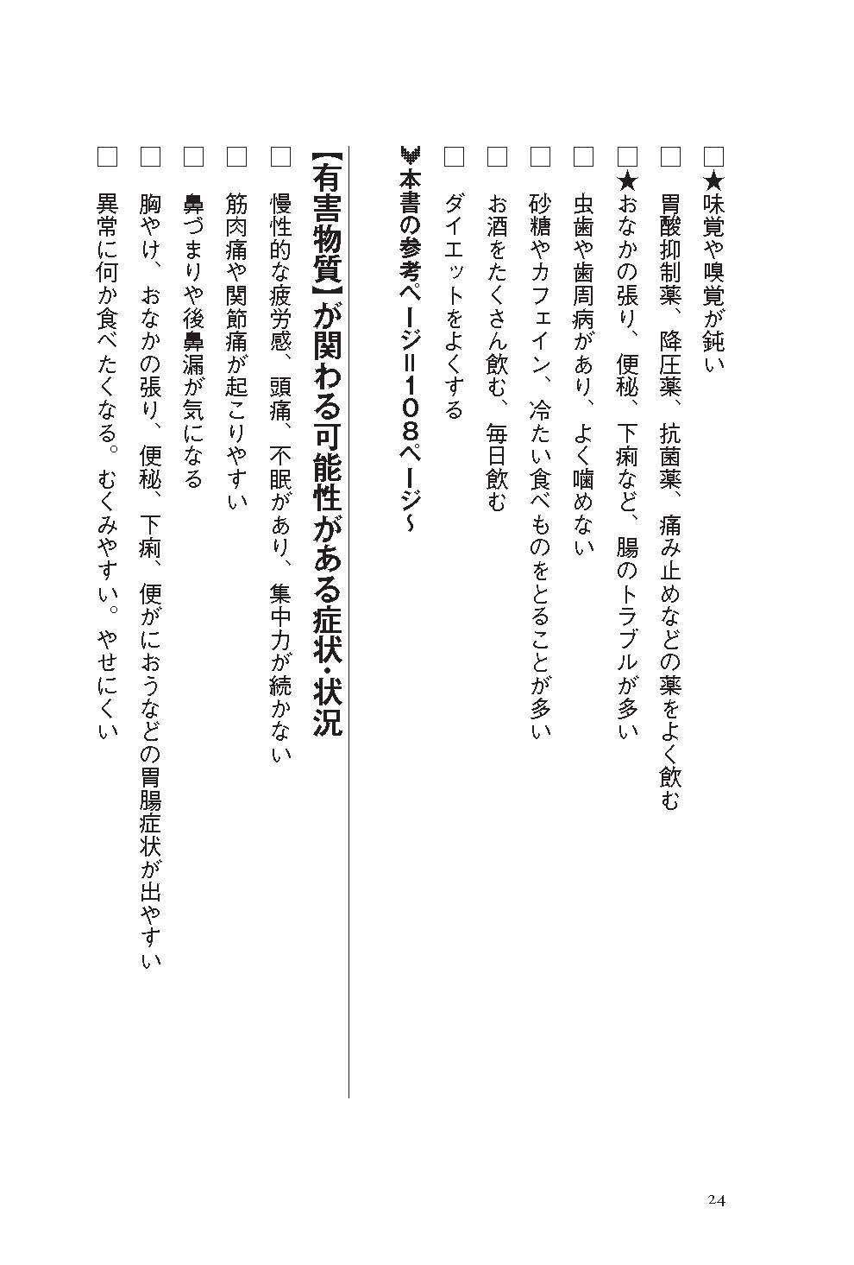
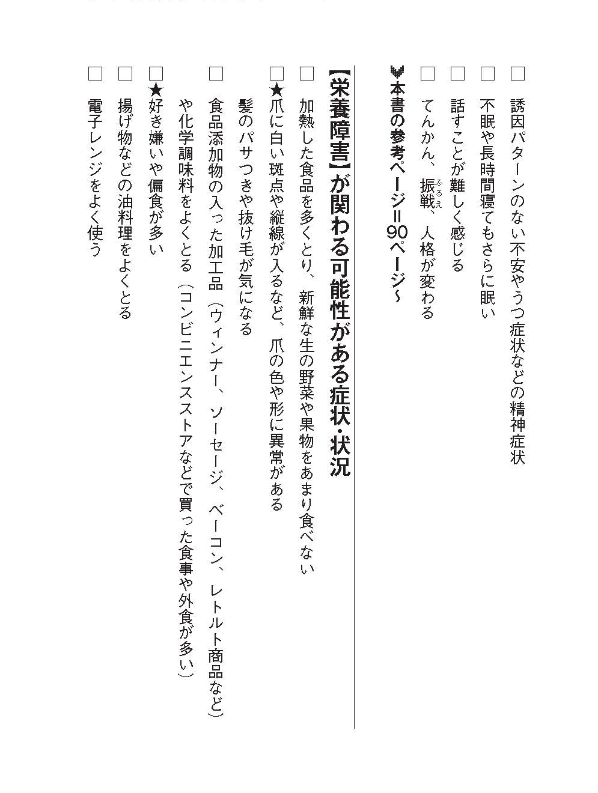
＜慢性炎症診断・チェックシート＞
慢性炎症の原因は、多くの場合、ひとつではありません。多くチェックがついた項目や、★にひとつでもチェックがついた項目が主な原因であると診断します。健康の鍵を握る「慢性炎症」の正しい知識を手に入れ、毎日の生活をより豊かにするための一冊。この機会にぜひお手に取ってみてください。
【会社概要】
会社名：株式会社ユサブル
代表者：代表取締役松本卓也(マツモトタクヤ)
本社所在地：東京都中央区日本橋蛎殻町2-13-5 美濃友ビル3F
TEL：03-3527-3669
設立：2017年2月7日
事業内容：書籍出版資本金：6,000,000円
企業サイト：http://yusabul.com/
書評・著者取材・情報掲載、画像提供 等 ご取材の問い合わせ先
TEL：03-3527-3669 FAX：03-4243-3564 E-mail：info@yusabul.com
株式会社ユサブル担当：松本卓也

